ÚJ IDŐSZÁMÍTÁS A BANKOLÁSBAN 0-24
AZONNALI FIZETÉS 2020. március 02-től
Kiemelt figyelmet, több óvatosságot!!!
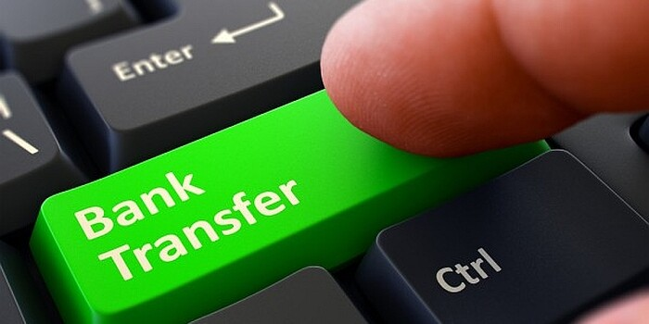
Az úgynevezett „kisiklatásos” csalás ( busniess email compromise ) bűncselekmények lényege, hogy a gazdálkodó szervezetek, önkormányzatok részére - egy velük gazdasági kapcsolatban lévő cég vagy vállalkozás nevében - előzetes telefonos bejelentkezést követően „ hivatalos” levél, illetőleg gmail.com-os e mail érkezik arról, hogy a partner, eddigi kedvezményezetti számlaszáma megváltozott, helyett már egy új számlaszám él.
Március 2-tól a Magyar Nemzeti Bank elindítja az „ Azonnali Fizetés” lehetőségét, amellyel a 10 millió forint alatti elektronikus úton indított belföldi forintátutalások a nap 24 órájában, 5 másodperc alatt teljesülnek, így
a „kisiklatásos” csalások megelőzése érdekében a Pest Megyei Rendőrfőkapitányság Bűnmegelőzési Osztálya felhívja a figyelmet a következőkre:
- Szenteljenek fokozott figyelmet minden olyan esetnek, melyben átutalással kapcsolatos változás ténye merül fel.
- Minden esetben ellenőrizzék a kedvezményezett számlaszámát.
- Amennyiben e mail, „ hivatalos „ levél, illetve telefonhívás érkezik, melyben eddig ismeretlen számlaszámra történő átutalást kérnek Öntől, haladéktalanul vegye fel a kapcsolatot az Ön által ismert kedvezményezettel, de azt semmiképpen ne azon az e mail címen illetve telefonszámon tegye amin érkezett, hiszen valószínű, hogy azzal a személlyel fog kapcsolatba kerülni, aki azt megküldte.

Amit az azonnali fizetésről tudni kell:
Az új, gyorsabb és kényelmesebb rendszer minden pénzforgalmi szolgáltatást nyújtó szereplőnél automatikusan elérhetővé válik.
Amennyiben egy megbízás megfelel az azonnali fizetés feltételeinek, külön kérés vagy jelölés nélkül, automatikusan Azonnali Fizetésként indul el és pár másodperc alatt meg is érkezik.
Elfelejthetjük a bonyolult számlaszámokat is, ezentúl számlaszám helyett akár regisztrált e-mail címet, vagy telefonszámot is megadhatunk azonosítóként.
Azonnali Fizetéssel a hagyományos bankszámlaszám mellett a kedvezményezett mobiltelefonszámának, e-mail-címének, adószámának vagy adóazonosító jelének megadásával is lehet utalni. Ezek a másodlagos azonosítók, amelyeket a számlavezető banknál lehet regisztrálni. Használatuk nem automatikus, azt az ügyfélnek kell - a bank által meghatározott módon - regisztrálnia másodlagos azonosítóként.
Az utalást kezdeményező részére a teljesülésről a rendszer azonnal pozitív vagy negatív visszajelzést küld.
Amennyiben a tranzakció sikeres volt, arról – a bankok saját rendszerében szokásos módon – kap értesítést, vagy a számlatörténetben tájékozódhat az ügyfél. Ha több mint fél perc eltelt és sem pozitív visszajelzés, sem hibaüzenet nincs, valamint a számlatörténetben sem látjuk egyértelműen a tranzakció teljesítését vagy visszautasítását, akkor javasolt felvenni a kapcsolatot az érintett bank ügyfélszolgálatával.
A beérkezett összeget a számlavezető haladéktalanul jóváírja a kedvezményezett számláján, így azonnal felhasználható.
Az azonnali fizetés a magánszemélyek közötti mindennapi átutalások tempóját is felgyorsítja, a készpénzhez és a kártyához hasonlóan biztosítva a valós idejű fizetés élményét.
Azonban továbbra is lehetőség lesz értéknap kiválasztására, ezt az átutalást kezdeményező platformon kell külön kiválasztani a jelenleg is ismert módon.
Amennyiben a tranzakció sikeres volt, arról – a bankok saját rendszerében szokásos módon – kap értesítést, vagy a számlatörténetben tájékozódhat az ügyfél. Ha több mint fél perc eltelt és sem pozitív visszajelzés, sem hibaüzenet nincs, valamint a számlatörténetben sem látjuk egyértelműen a tranzakció teljesítését vagy visszautasítását, akkor javasolt felvenni a kapcsolatot az érintett bank ügyfélszolgálatával. Javasolt ellenőrizni azt is, hogy

A téves átutalásra vonatkozó szabályok az azonnali rendszer tekintetében:
A bank – bár a mi tévedésünkért nem felel – köteles az azonnali fizetés összegének visszaszerzése érdekében (a bank- és üzleti titokra és az adatvédelmi előírásokra is figyelve) az adott helyzetben elvárhatóan mindent megtenni. Fontos tudni, hogy a tévesen utalt összeg jogalap nélkül került más bankszámlájára, annak tulajdonosa köteles azt visszaszolgáltatni a polgári jog szabályai szerint.
A Magyar Nemzeti Bank szolgáltatóknak készült oldalán elérhetőek az azonnali fizetési szolgáltatás létrehozásához kapcsolódóan publikált dokumentumok.
Az azonnali fizetéseket feldolgozó központi infrastruktúra működési és technikai részleteire vonatkozó kérdésekre a rendszert üzemeltető GIRO Zrt. nyújt tájékoztatást és támogatást.

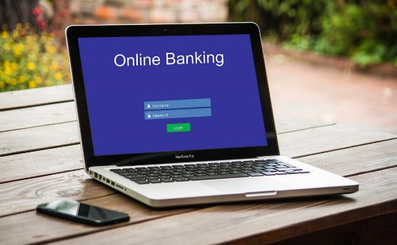
Bűncselekmény gyanúja esetén azonnal értesítse a rendőrséget a 107 vagy 112-es segélyhívószámon!

Pest Megyei Rendőr-főkapitányság
Bűnmegelőzési Osztály

FORRÁS: MNB honlapja

